１　人口の動き

　平成２２年１月１日現在の兵庫県推計人口は５５９万９，５４９人である。

　昭和２２年から３００万人台で推移してきた人口は、昭和３６年に４００万人を、昭和５１年には５００万人を超えた。平成７年１月の阪神・淡路大震災直後には５４０万人に落ち込んだものの、平成２１年１１月には５６０万人を突破した。（表１、図１参照）。

　平成２２年１月１日現在の本県人口は全国第７位、また全国の人口約１億２，７４７万人（総務省「人口推計月報（H22.1.1現在概算値）」）に占める割合は４．３９％である（表２、図２参照）。

表１ 兵庫県の人口の推移　　　　　　　　　　　　　　　 図１ 兵庫県の人口の推移

|  |  |
| --- | --- |
|  | （国勢調査人口） |



平成22年１月１日現在推計人口

表２ 主な都道府県の人口　　　　　　　　　　　　　　　　図２ 主な都道府県の人口

２　人口増減の動き

注）全国人口は、総務省｢人口推計月報（平成22.1.１現在概算値）｣。各都府県人口は、平成22年1月1日現在の各都道府県推計人口による。北海道は平成21年12月末日現在住民基本台帳人口による。

　平成２１年の人口の動きを見ると１，２０７人増加した。内訳は自然増減（出生－死亡）で１，４１６人減少、社会増減で２，６２３人増加した。

　自然増減は２年連続減少し、社会増減は２年連続増加した。人口増減としては横ばい状態が続いている。

平成２１年の出生者数は４万８，４３０人、死亡者数は４万９，８４６人となり、出生率（人口千人当たり）が８．６で死亡率（人口千人当たり）８．９を下回った（表３、図３・４参照）。

表３　人口増減の推移



注) 推計人口(平成11年、12年は推定人口)は国勢調査の結果を基礎として算出しているため、各年の人口増減数を加えても次年の人口に一致しない年がある。

増減率は各年1月1日現在推計(推定)人口を基礎し、出生率(人口千人当たり)及び死亡率(人口千人当たり)は、各年１０月１日現在の推計（推定）人口又は国勢調査による人口の基礎を用いた。

図３ 人口増減率の推移　　　　　　　　　　　　　　　　　　　　　　図４ 年次別出生率及び死亡率の推移



３ 地域別人口

平成２２年１月１日現在の地域別人口構成比は、神戸地域が２７．４％で最も高く、以下、阪神南地域の１８．５％、阪神北地域と東播磨地域の１２．９％と続いている（図５・６参照）。

平成２１年中の地域別人口増減数は、神戸地域をトップに４地域が増加し、但馬地域など６地域が減少した。人口増減率では、阪神北地域をトップに４地域が増加し、６地域が減少した（表４・５、図７参照）。

図５　地域別人口構成比 （平成２２年１月１日現在)

図６　地域別人口比の推移



（各年国勢調査人口による。平成２２年は１月１日現在推計人口による。）

表４　地域別人口の増減数　（平成２１年）　　　　　　　　　　　　　図７　地域別人口の増減率　（平成２１年）

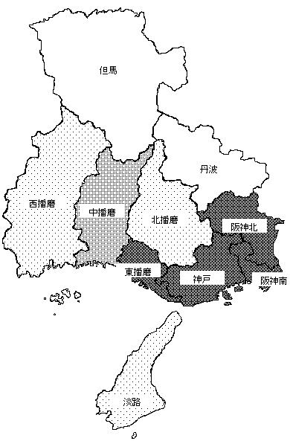

表５　地域別人口の増減率　（平成２１年）





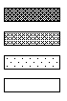

　《参　考》　地域区分

神戸地域　　神戸市

阪神南地域　　尼崎市、西宮市、芦屋市

阪神北地域　　伊丹市、宝塚市、川西市、三田市、猪名川町

東播磨地域　　明石市、加古川市、高砂市、稲美町、播磨町

北播磨地域　　西脇市、三木市、小野市、加西市、加東市、多可町

中播磨地域　　姫路市、市川町、福崎町、神河町

西播磨地域　　相生市、赤穂市、宍粟市、たつの市、太子町、上郡町、佐用町

但馬地域　　豊岡市、養父市、朝来市、香美町、新温泉町

丹波地域　　篠山市、丹波市

淡路地域　　洲本市、南あわじ市、淡路市

４　市区町別人口

平成２２年１月１日現在の市町別人口では、神戸市が最も多い。神戸市を除く市区町別では、姫路市が最も多く、次いで、西宮市、尼崎市と続いている。人口が少ないのは、神河町、市川町、新温泉町の順になっている。

県内４９市区町のうち、この一年間で人口が増加したのは１８市区町、減少したのは３１市区町である。

人口増減率をみると、神戸市中央区、灘区など１８市区町で増加し、佐用町、新温泉町など３１市区町で減少した。

理由別に増減率を見ると、自然増減は、１７市区町で増加し、３２市区町で減少した。

また、社会増減は１９市区町で増加し、３０市区町で減少した。（図８、表６、図９参照）。

図８　市区町別人口　（平成２２年１月１日現在）



表６　人口増減率の高い市区町　（平成２１年）



図９　市区町別人口増減率（平成２１年）

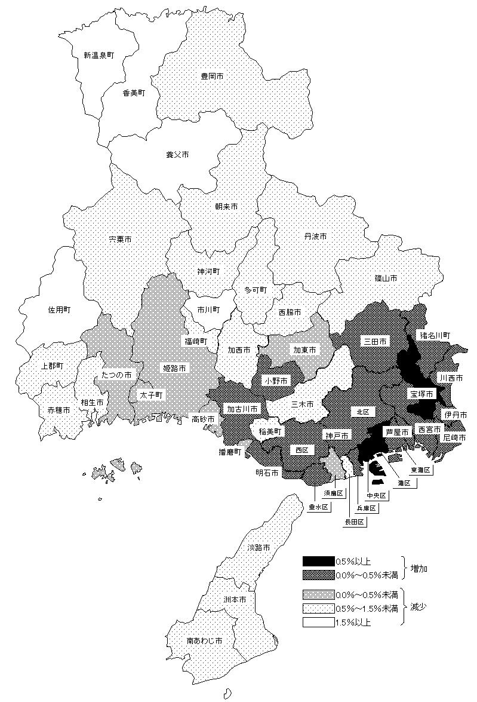

５　月別人口の動き

　平成２１年中の月別人口増減状況を見ると、４月から８月、１０月に増加しているが、他の月は減少している。

　理由別に見ると、自然増減は４月から１０月に増加しているが、他の月は減少している。社会増減は例年同様３月に大きく減少し、翌４月に大きく増加するパターンとなっている（図１０、表７、図１１参照）。

図１０ 月別人口の増減数　（平成２１年）



表７ 月別人口の増減数　　　　　　　　　　　　　　　　　　　　　　 図１１　人口増減数　（平成２１年・２０年）

